Настройки эффектов (EFFECT) 2
Переключение Эффектов 2
Редактирование Эффектов 4
Редактирование Эффектов (Подробные Параметры настройки) 5
Изменение Структуры/Определения назначения соединения. 6

Настройки эффектов (EFFECT)
GR-55 содержит семь процессоров эффектов (AMP, MFX, MOD, CHORUS, DELAY, REVERB, EQ), которые организованы как показано на иллюстрации ниже.
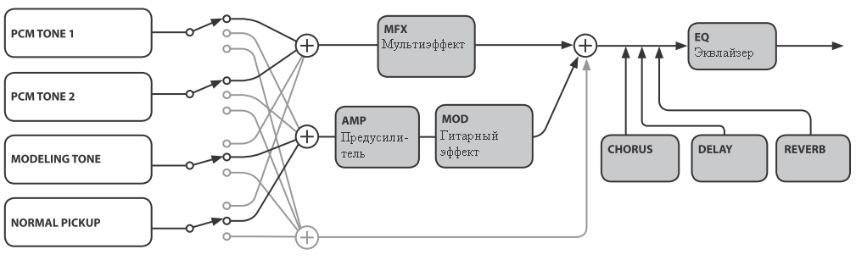
Внутренне соединяя эффекты с тонами PCM и modeling tone, которые составляют патч, Вы можете создать широкий диапазон звуков.

Переключение Эффектов

Эффекты уже применены к патчам, встроенным в GR-55. Редактируя эти настройки, Вы можете изменить звук на свой вкус.
- Выберите патч, параметры настройки эффекта которого Вы хотите отредактировать.
- Нажмите [EDIT] кнопку, чтобы получить доступ к экрану редактирования.
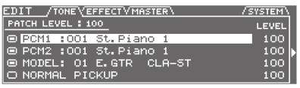
- Используя кнопки [] [] выберете вкладку EFFECT.
Экран показывает эффекты, к которым относится в настоящее время выбранный патч.
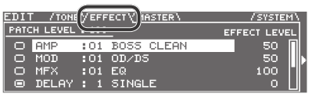
- Поверните эффект вкл\выкл.
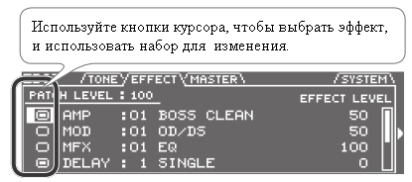
- Переключите тип эффекта.
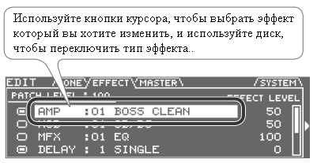
Типы эффекта перечислены как показано на иллюстрации.
- Нажмите кнопку [ENTER].
- Когда Вы закончили редактировать, нажмите кнопку [EXIT].
- Если Вы хотите оставить изменения, Вы должны сохранить патч.

Редактирование Эффектов
Здесь мы расскажем, как отредактировать параметры настройки эффекта.
Для подробны деталей об этих параметрах настройки обратитесь к разделу “Редактирование Эффектов (Подробные Параметры настройки)”
Основная операция
- В шаге 3 “Переключение Эффектов,” переместите курсор в
поле EFFECT LEVEL.
Вы можете использовать диск, чтобы отрегулировать громкость эффекта.
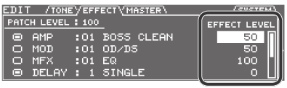
- Нажмите кнопку [].
Здесь показаны параметры таблицы для каждого эффекта.
- Отредактируйте параметры.
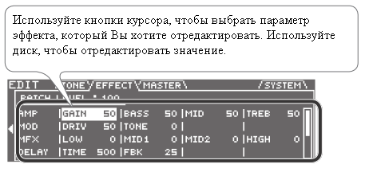
Помните!
Этот экран показывает параметры, которые отмечены “#” символом в списке параметров. Параметры, которые могут быть отредактированы, будут отличаться в зависимости от
эффекта.
- Когда Вы закончили редактирование, нажмите кнопку [EXIT].
- Если Вы хотите оставить изменения, Вы должны сохранить патч.
Помните!
Если Вы хотите отрегулировать громкость патча, используйте кнопки, чтобы выбрать поле PATCH LEVEL, и использовав диск, чтобы отредактируйте значение.
Значение: 0-200

Редактирование Эффектов (Подробные Параметры настройки)
Здесь мы покажем, как отредактировать параметры настройки тона подробно.
Основная операция
- На шаге 3 “Изменение Тона”, выберите тон который Вы хотите отредактировать.
- Нажмите кнопку [ENTER].
Появится экран TONE EDIT.
- Отредактируйте параметры настройки параметра.
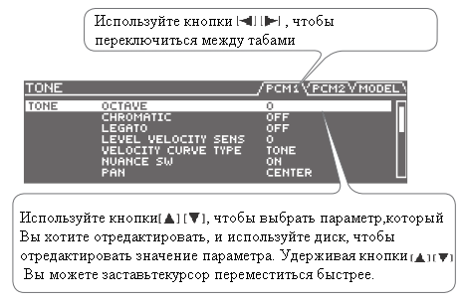
Для деталей о каждом параметре перейдите в раздел “Список Параметров (PCM TONE 1/PCM TONE 2)”.
- Когда Вы закончили редактирование, нажмите кнопку [EXIT].
- Если Вы хотите оставить изменения, Вы должны сохранить патч.

Изменение Структуры/Определения назначения соединения.
Если Вы хотите изменить путь, по которому эффекты устроены, Вы может переключить структуру.
GR-55 обеспечивает две структуры, у которых есть следующие особенности.
Структура 1 | Эта структура использует AMP+MOD и MFX параллельно.  Используйте эту структуру, когда Вы хотите применить эффекты  отдельно; эффект MFX к звуку синтезатора, и  эффекты AMP+MOD к звуку моделирования гитары.  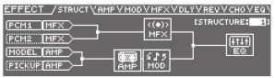
Структура 2 | Эта структура соединяет AMP+MOD и MFX последовательно.  Используйте эту структуру, когда Вы хотите применить эффект MFX  ко всему патчу, а эффекты AMP+MOD и  эффект MFX к звуку моделирования гитары.  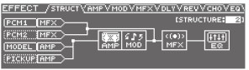

- В шаге 5 “Переключение Эффектов,” выбирите эффект это Вы хотите отредактировать.
- Нажмите кнопку [ENTER].
Появится экран EFFECT EDIT.

Изменение структуры
- Используйте кнопки [] [], чтобы выбрать STRUCT таб.
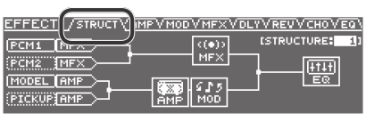
- Используйте кнопки, чтобы переместить курсор в положение, показанное на иллюстрации.
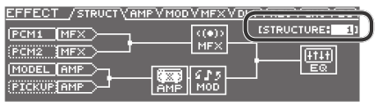
- Используйте диск, чтобы изменить структуру.

Определение предназначения связи тонов
- Используйте кнопки, чтобы переместить курсор в положение, показанное на иллюстрации.
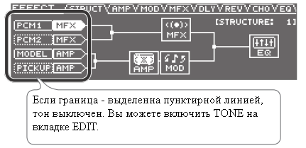
- Используйте диски, чтобы изменить предназначение связи
тона.
Установка | Описание
BYPS | Тон не будет использовать MFX, AMP, or MOD.
AMP | Тон связан с AMP.
MFX | Тон связан с MFX.
- Когда Вы закончили редактирование, нажмите кнопку [EXIT].
- Если Вы хотите оставить изменения, Вы должны сохранить патч.

